Ixelles (réf 2694 B) : Quartier Place de la Petite Suisse - appart 1 chambre

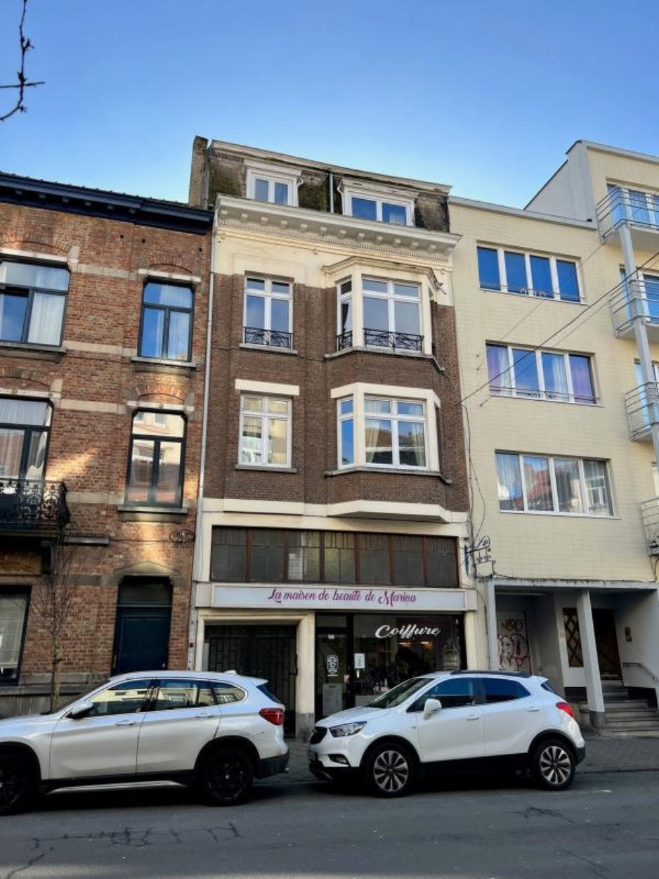

Ixelles (réf 2694 B) : Pour jeune couple, agréable appartement sis au 1er étage dans un petit immeuble sans ascenseur, bien situé (CIMETIERE IXELLES) qui comprend un vaste hall d'entrée, un salon/salle à manger de 30 m², cusine équipée avec accès terrasse, une salle de bain avec wc et lavabo, une cave. Loyer : 950 € + 250 € de charges (provision eau, chauffage, commun adapté suite au coût de l'energie). LIBRE 6 février 2025. Infos & Visites CENTURY 21 Boondael 02/660.21.21 OU www.century21boondael.be

Infos & Visites Century 21 Boondael 02/660.21.21
OU www.century21boondael.be

Loyer : 950 € + 250 € de charges

Chaussée de Boondael, 357 à 1050 Ixelles

Informations générales :

- Nombre de chambre : 1
- Nombre de salle de bains : 1
- Terrasse : Oui
- Type de cuisine : Aménagée
- Type de chauffage : Gaz

Surfaces :

- Surface habitable : 70 m²
- Surface terrasse : 7 m²

Détails :

2ème étage:
- Chambre 4,33 m x 3,50 m = 15,21 m²
- Cuisine 3,80 m x 2,44 m = 9,30 m²
- Hall 7 m²
- Salle de bains 5,20 m² (bain, wc, lavabo)
- Salon 6,12 m x 4,39 m = 26,90 m² + 1,92 m²
Pièces diverses (suite):
- Cave n°2
- Terrasse 7 m² avec débarras

Photos :

